太平洋汽车网APP建议
一、功能模式上与汽车之间很相似，如下图：
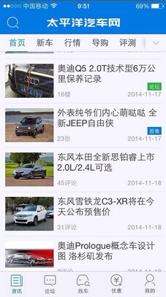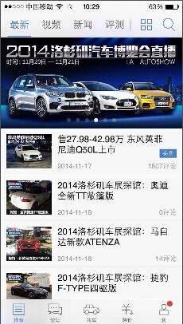
从功能划分上，太平洋汽车网分为：资讯、论坛、找车、优惠、我的；
汽车之家分为：推荐、论坛、找车、降价、我；
两家APP对比功能划分相似度非常高；

二、关于太平洋汽车网APP具体问题建议
1、图赏栏目首页所有图片尺寸不对，显示出来全部被压缩，比例不对，如下图：
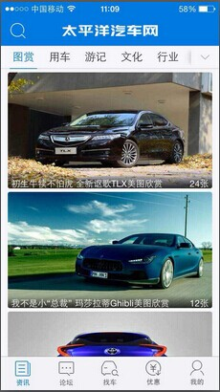
解决措施：图片尺寸不对的问题，将在4.5.2新版中进行调整。
上线时间：V4.5.2（12月5日提交审核）
已处理

2、自动切换IP地址，北京同事同时打开太平洋APP，部分显示地址定位在广州，需要手动调整到北京；
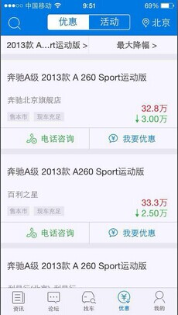
解决措施：目前是针对第一次安装的用户，将自动定位至设备所处的城市，除非当时出现定位失败的情况，就默认定位在广州。之后设备移动到其它城市的话，将不做自动定位，除非手动切换，以避免用户出游、出差之类引起的地区变动。
已处理——from鸿基，客户端本来就是这样处理的；已找陈老湿确认ok

3、经销商电话录入需要重新调整，有些经销商电话还显示分机号，拨打时直接一并拨打出去，如图：
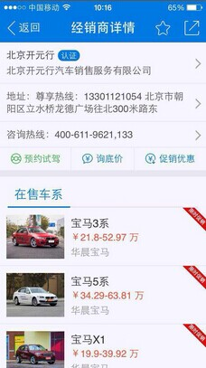
解决措施： 将上述“咨询热线”中分机号前的逗号改成“转”字样，拨打电话的时候会带上分机号，是否能拨打出分机号取决于电信交换机。同时，商城的同事也在努力催促经销商尽量少用分机号。
上线时间：V4.5.2（12月5日提交审核）
（需修改）已向mrobot提供修改需求
已处理

4、车型信息需要补充齐全，例如搜索紧凑车型，按照相关搜索输入条件后只能搜寻到一款宝马车型，但例如A45 AMG也属于同范围，但并未显示，如图：
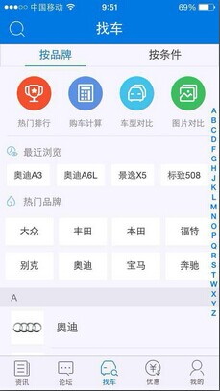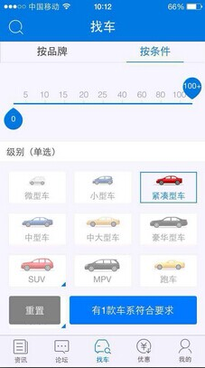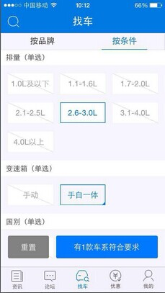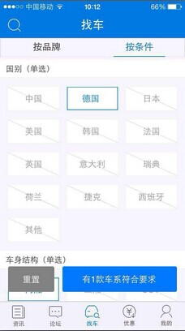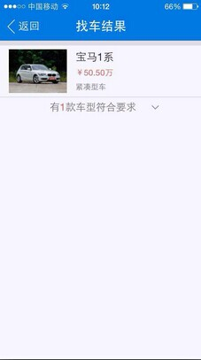
解决措施：由于奔驰A45 AMG属于2.0排量，且是双离合的车系，因此该车系不符合上述的条件，不出现也是正常的，这里跟PC端是一致的。
5、关于搜索问题，模糊搜索范围建议扩大，例如在找车中输入5，显示的车型中没有宝马5系、红旗L5、哈弗H5等，具体如图：
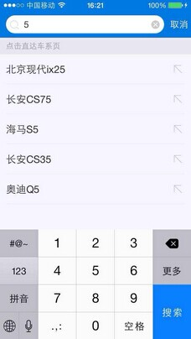
另外对于模糊搜索出的结果，有些还没有数据支持，建议尽快补充相关内容，如图：
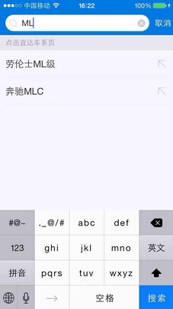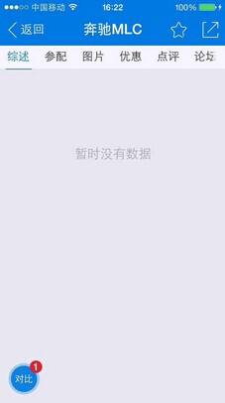
解决措施：①目前搜索的范围特地限定为出现5个，基本能覆盖满除键盘外的屏幕区域，这是比较合理的，像百度搜索的联想下拉列表也是出现6个，上述措施是为了网络及性能方面的考虑；②奔驰MLC出现没数据的情况，我们会找接口那边的同事来处理。
上线时间：V4.5.2（12月5日提交审核）第二点查接口（需修改）已向mrobot提供修改需求
已处理：
from小玲：逻辑里面是null时就会出现提示，有可能是请求的问题，我已经做了这方面的try,catch处理

6、对于优惠活动，目前了解对于经销商或是大区的统一活动，旗下会将所有参与活动的经销商信息列出，但是对于网友体验，感觉页面很像测试页面，望能改进，如图：
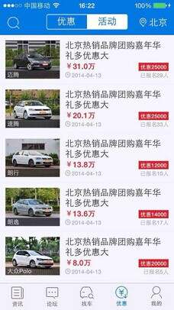
可以看到图片左侧是不同的品牌车型，但是右边文字显示都是活动的名称。
解决措施：①上面所截图的是属于“活动”（即团购），优惠版块的列表是有出现经销商名称的；②“活动”的模块目前在开发中的V4.5.2版本进行改版，会按照品牌来区分，跟PC端保持一致。
上线时间：V4.5.2（12月5日提交审核）
7、优惠活动中价格指示不清晰，不知道我们要表达的意思是什么，汽车之家就在这块给与用于明确的当前价格及降幅额度，如图：
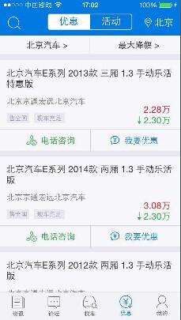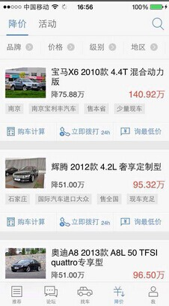
左图是太平洋汽车网的优惠信息，两个数字很难让网友理解具体含义；右图是汽车之家优惠活动，明显标注降价的具体额度及当前的价格。
解决措施：优惠列表中，将红色的现价字号调大，以突出现价。
上线时间：V4.5.2（12月5日提交审核）已处理
8、以上是关于产品的一点建议，另外对于营销方面我们的订阅功能需要网友多次跳转才能订阅，会流失很多网友，建议改进，具体流程请看下图：
网友首先需要登录到首页

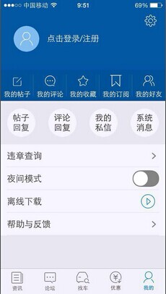
通过下段功能栏选择“我的”
然后点击上方订阅进入订阅界面

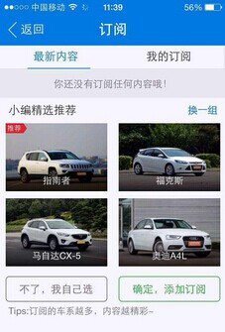
解决措施：相比其它版块，“资讯”、“论坛”、“找车”、“优惠”、“我的”来说，其需求都比“我的订阅”高很多。同时由于“我的订阅”是跟个人属性比较密切，放在“我的”里面也比较合理。如果后期发现“我的订阅”的需求越来越大，则到时候可以考虑将订阅独立。

